思想品德：第二单元第二节试题 （湘师版新课标七年级下）
一.单项选择题
1、中学生开始注重自己在家庭和班集体中的地位，并努力在学习和其他活动中取得成绩，赢得荣誉，以得到家长、老师、同学们的重视、鼓励和肯定。这种情况是（ ）
A中学生具有自尊心的表现 B中学生具有自信心的表现
C中学生具有自傲心理的表现 D中学生具有自卑心理的表现
2、下列说法中，能够反映中学生自尊的是（ ）
① 不许别人歧视或侮辱自己 ② 注重自己的地位，并努力取得成绩，以得到别人肯定的评价 ③ “爱面子”，不允许别人说自己的坏话 ④ 自己坚持自己的意见，听不进别人的意见或建议
A ①②③④ B ①②③ C ②③④ D ①③④
3、“富贵不能淫，贫贱不能移，威武不能屈。”这句名言体现的道理是（ ）
① 每一个人，都应该拥有自己的尊严，没有自尊的人是不完整的 ② 尊严是内在的，但我们可以随时随地感受到它的存在 ③ 自尊与人格的要求是背道而驰的 ④ 我们要不断完善自我，做一个有尊严的人
A ①②③④ B ①②③ C ②③④ D ①②④
4、孟子曾经说过：“人不可以无耻。无耻之耻，无耻矣。”他这句名言告诉我们的道理是（ ）
① 不懂得自尊的人，往往没有羞耻感，也做不到自爱 ② 唯有知道羞耻的人，必定是有自尊的人 ③ 世界上并没有羞耻，无须对自己所做的不好事情感到不安 ④ 人都是知道羞耻的，都懂得什么是自尊
A ①②③④ B ①② C ②③④ D ①②④
5、英语段考的试卷发下来了，王敏靠作弊得了95分，平时学习比她好的同桌只得了90分。看着同桌的试卷，王敏得意地说：“是英雄是好汉，只有分数说了算。”王敏的行为说明（ ）
① 她不以自己考试作弊行为为耻，反以其为荣 ② 她是一个知耻的人，能够认识到自己作弊的行为好处 ③ 她是一个不知羞耻的人，对自己的作弊行为没有一点羞辱惭愧之感 ④没有羞耻感的人，做不到自爱，难免会做出不道德的事情
A ①②③④ B ①② C ①③④ D ①②④
6、某大学的毕业生在设计桥梁的时候，由于计算不精确，致使完工后桥梁倒塌，造成巨大的经济损失，也使这所学校蒙受了巨大的耻辱。校方为了让学生吸取教训，花重金买下了这座桥梁的钢铁，做成一个个戒指，名为“耻辱戒指”。每当学生毕业时，就会得到一枚，戴在手上，以激励他们认真工作。这个故事启示我们（ ）
A 自尊必知耻，知耻才会有自尊
B要使今后的工作有动力，就必须有失败的经历和教训
C在现实生活中，没有一点失误或不犯错误的人几乎是不存在的
D要多犯点错误，这样对今后的工作很有好处
7、小明是某校七年级的学生，他学习好，体育好，画画也很好，就是人缘不好。他不是给同学起外号，就是对同学的表现说风凉话。这告诉我们，要赢得他人的尊重，就要（ ）
A 多说同学的好话，少说同学的风凉话 B树立自尊，学会尊重他人
C搞好人际关系，不给同学起外号 D学会自立自强，做好同学的模范
8、中学生李芳，一次考试两门功课不及格。班主任老师在班会上批评她学习不努力，并当着全班同学骂她比猪还笨，使李芳从此在同学面前抬不头来。这说明（ ）
① 班主任王老师不能平等地尊重李芳同学的人格 ② 严师出高徒，班主任老师对学生的要求十分严格 ③ 班主任老师的行为是一种不尊重他人的行为 ④ 班主任老师的行为在日常生活中是一种很普通的行为。
A ①②③④ B ①②③ C ①③ D ②③
9、前苏联教育家苏霍姆林斯基曾经说过这样一句话：“只有尊重别人的人，才有权受人尊重。”这说明（ ）
① 不能够做到尊重他人，也能照样赢得他人的尊重 ② 要受人尊重，就必须严格要求自己，尊重他人 ③ 不尊重他人的人，不可能赢得他人的尊重 ④ 要赢得他人的尊重，就要注意不做有损他人的事情
A ①②③④ B ①②③ C ②③④ D ①②④
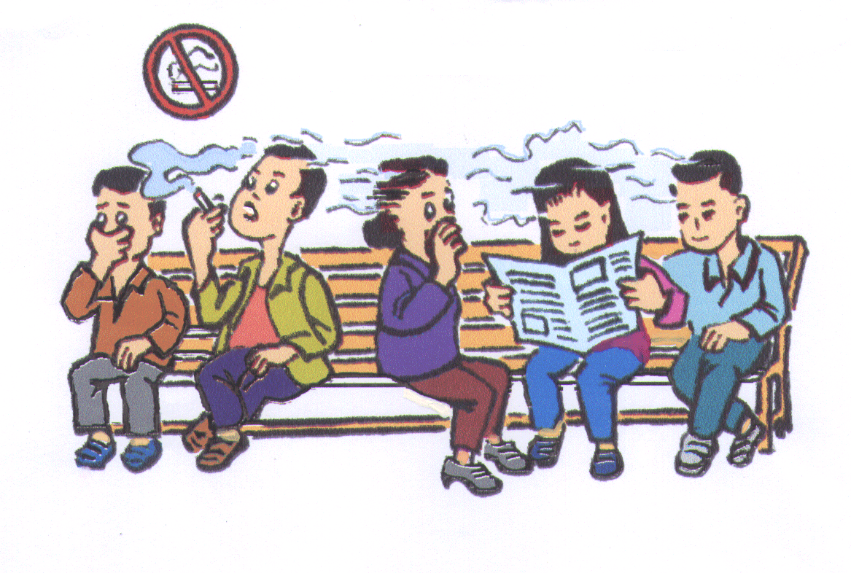
10、请看漫画，漫画中人物的行为说明（ ）
① 在公共生活中，我们不仅要注意自己的感受，也要关注他人的感受 ② 要讲究社会公德，不做对他人不利的事情 ③ 在公共场合，要学会尊重他人 ④ 只有尊重他人，才会赢得他人对自己的尊重，尊重他人是一种美德
A ①②③④ B ①②③ C ②③④ D ①②④
11、尊重他人是一种美德，下列说法中属于不尊重他人的表现是（ ）
A同学小强腿脚有点不灵便，张雨总是鼓励他要活泼开朗
B刘玲这次考试语文和数学都考了满分，她的好朋友路英向她表示祝贺
C王刚偷拿了同学李开的一块橡皮，我知道后说他是小偷
D吴强自责自己课堂上不该顶撞老师，准备找老师道歉，我支持他的做法
12、2008 年2月22日，《大江晚报》报道：最近参加了外地学者来芜做的一次讲座，尽管主办方早已做出了将手机关机或者调到震动状态的规定，但刚刚说完开场白，静静的会场上就响起了刺耳的手机铃声。两个小时的时间里，各式各样的铃声此起彼伏，你方唱罢我登场。
这一事例说明（ ）
① 有些人道德素质不高，不懂得如何尊重他人 ② 有些人不能够尊重他人的劳动成果，尊重会场秩序 ③ 有些人无视会场秩序，严重影响会议质量 ④ 有些人担心事情被耽误而在会场接听电话是可以理解的
A ①②③④ B ①②③ C ②③④ D ①②④
13、小明和小亮是好朋友。上小学时，小明是班长，小亮是学习委员。升入中学后，小明当选为学习委员，小亮却落选了。小亮非常伤心，发誓不再理小明了。小亮的做法（ ）
A是想摆脱他人，自立意识比较强的表现 B是具有强烈的自尊心的表现
C是不善于尊重他人的表现 D是自私自利，不善于团结他人的表现
14、真正做到尊重他人，就要善于站在对方的角度，感同身受，推己及人，对于他人的缺点，我们不能取笑和歧视，是（ ）
A善于欣赏、接纳他人的表现 B正确对待他人的缺点的表现
C允许他人犯错误，改正错误的表现 D不做有损他人人格尊严事情的表现
15、据《新快报》2008年1月31日报道，1月30日，在陕西商洛市商州区西背街的一对新人结婚仪式上，一女子给新郎披红时，将2000元现金贴在了红布上。我们知道人民币的尊严是不可侵犯的，该女子的行为（ ）
A充分显示了该家庭的富裕，炫耀了家庭的经济实力
B虽然有辱人民币的尊严，但也是可以理解的
C虽是一种违法行为，但因场合特殊，有情可原
D是一种违法行为，有辱人民币尊严，甚至是有辱国家尊严
二.简答题
16、清代学者朱起凤年轻时在一家书院教书，因为没弄清“首施两端”和“首鼠两端”两词通用，而错判学生的作文，遭到众人的奚落。他知羞耻而发愤图强，潜心于词语研究，编成了300多万字的《辞通》，为汉语言文字的发展作出了重要贡献。
仔细阅读上述材料，请你谈谈这则材料说明了什么？

17、柳眉和刘丽是好朋友。上小学时，柳眉是班长，刘丽是学习委员。升入初中后，刘丽被同学们选为班长，柳眉却落选了。第一次段考，柳眉又落后刘丽20分。柳眉非常生气，发誓不再理刘丽了。有的同学说：“柳眉真有自尊心啊！”
（1）你赞成同学的这种说法吗？为什么？

（2）柳眉的这种心理对她个人今后的成长有什么不利？

三.情景在线题
18、王强是某校七年级的一名学生。他学习一般，但很想“一鸣惊人”。于是，在一次考试前夕的傍晚，他跳窗进入老师的办公室盗取试卷，正在他寻找试卷的时候，班主任郭老师走了进来，王强迅速藏到了桌子下面，但已被郭老师发现了。
郭老师灵机一动说道：“你不要露出你的脸，也不要说话。你回答我的问题只点头或摇头就行。你来这儿是想找一件你要的东西吗？”王强点了点头。
“这东西属于你吗？”王强摇了摇头。
“记住老师的话，你走吧。小同学，明天你来上学的时候，仍然是一个天真可爱的孩子。”
（1）郭老师这样做可取吗？请你结合所学知识谈谈原因。

（2）假如你是王强同学的话，你会怎么去做？

四.分析说明题
19、2008年3月4日，龙虎网报道：南京交警赵宝成查处违法行为被撞倒、生命垂危的消息传到北京后，在出席两会的江苏代表团部分代表委员中引起强烈反响，他们对赵宝成伤势表示关注和敬意的同时，呼吁全社会要营造安全执法的环境，遵守交通法规要自尊自爱！
全国政协委员、南京大学地球科学系主任王汝成认为，尊重自己就是尊重他人，尊重社会。我们在注重法制宣传的同时，更不能忽视道德规范的教育，不能忽视道德底线的培养，要真正让遵纪守法变成每个人的自觉行为。
（1）全国政协委员王汝成为什么会认为尊重自己就是尊重他人，尊重社会？

（2）在平时的学习生活中，我们在尊重他人方面应该怎么做？

五.实践探究题
20、尊严是内在的，它看不见、摸不着，然而我们又可以随时随地地感受到它的存在。我们每一个人，都应该拥有自己的尊严，没有尊严的人是不完整的。如何做一个有尊严的人呢？针对这一问题，某校七年级组织了一次调查，请你参与本次的调查，并完成下列任务：
（1）根据你的调查，你得出一个人的自尊心主要的表现是：

（2）通过进一步的调查，请你列举缺乏自尊心的人共有的特征
.
（3）请你列举目前在同学身上存在的一些不自尊的表现。

（4）针对如何去除在同学身上存在的这些不自尊的现象，大家展开了讨论。请你代表一方做一下发言。

湘教版七年级(下)第二单元
第二节《做一个有尊严的人》测试题参考答案：
一.单项选择题
1、A 2、B 3、D 4、B 5、C 6、A 7、B 8、C 9、C 10、A 11、C 12、B
13、C 14、A 15、D
二.简答题
16、说明了清代学者朱起凤是一个自尊的人，也是一个知耻的人。真正有自尊心的人，必定是一个知耻的人，清代学者朱起凤因错判学生的作文，而遭到众人的奚落后，并没有消沉下去，而是在知耻中奋起，最终编成了300多万字的《辞通》，为汉语言文字的发展作出了重要贡献。
17、（1）我不赞成同学的这种说法。因为柳眉的做法是虚荣心太强的表现，不是自尊心强的表现。（2）虚荣心强的人，常常将名利作为支配自己行动的内在动力，总是在乎他人对自己的评价，这样的人，很难得到别人的尊重与欣赏，不利于培养自己良好的自尊心，更不利于自己的健康成长。
三.情景在线题
18、（1）郭老师这样做到了尊重他人，体现了师生间的平等、宽容的原则，是一种可取的做法。
在生活中，每个人都有缺点，都可能犯错。尊重犯了错的人，可以使其感动，可以使其理智。这样做既保护了王强的自尊心不受到伤害，又做到了善于欣赏他人、宽容他人，从内心接纳了王强。因此，是一种很有效的教育方法。（2）①假如我是王强，我会主动向老师承认错误，并说明这样做的原因。②“知耻而后勇”，以此事为动力，努力学习，用积极的言行来维护自己的尊严。③在今后的生活中，坚决不做有损自己人格尊严和他人人格尊严的事情。
四.分析说明题
19、（1）因为做人必须有自尊，每一个人都应该拥有自己的尊严，没有尊严的人是不完整的。自尊的人知荣辱、讲自爱，能够用积极的言行来维护自己的尊严，不做有损自己人格尊严的事情。树立自尊，这是我们赢得他人尊重的前提。所以说尊重自己就是尊重他人、尊重社会。（2）①尊重他人，先要保护他人的自尊心不受到伤害。②要尊重他人，还要学会欣赏他人，从内心接纳他人。③尊重他人，还要对他人有礼貌、尊重他人的劳动、尊重他人的人格尊严。
五.实践探究题
20、（1）①对自我形象很关心；②对平等和尊重的强烈,因而获得他人尊重；③渴望表现自己,有意识的自我表现；④喜欢"文饰"即找这样那样的借口掩饰自己的弱点或缺点。（2）缺乏自尊心的人：①不能正确地评价自己；②狂妄自大,目空一切；③自暴自弃,忧郁颓废；④嫉妒眼红,中伤他人等等。（3）①爱面子，虚荣心强、②自负，固执己见、③漠视他人，不尊重他人、④对做错事情满不在乎，不以为耻，反以为荣、⑤不认真学习，违反校规校纪等等。（4）①要努力走出虚荣心的误区，脚踏实地，干出成绩来赢得大家的欣赏和尊重。②要正确、全面地认识自己，既要看到自己的缺点和不足，也要看到自己的优点和长处。要虚心听取别人对自己的评价。③要不间断地进行“八荣八耻”教育，牢固树立社会主义的荣辱观。④树立远大的理想，努力学习科学文化知识，用知识武装自己。⑤要学会尊重他人，做一个有尊严的人。

